ClimaGuard Premium2 T – ultranowoczesne szkło termoizolacyjne w wersji do hartowania
Hartowanie dla bezpieczeństwa

Nowoczesne budownictwo, w szczególności budownictwo energooszczędne i pasywne, wymagają stosowania materiałów najwyższej jakości, charakteryzujących się jak najlepszymi parametrami technicznymi. W przypadku szkła oznacza to wysoki poziom izolacji termicznej, maksymalną przepuszczalność naturalnego światła oraz wytrzymałość i przejrzystość. Produkowane przez Guardian Częstochowa szkło ClimaGuard Premium2 T nie tylko spełnia wymagania stawiane przez branżę budowlaną, a wręcz wyznacza nowe standardy w tej dziedzinie. Produkt ten można hartować, zwiększając jego wytrzymałość na uderzenia, odporność na czynniki mechaniczne oraz naprężenia związane ze zmianami temperatury na powierzchni szkła. Co więcej, jeżeli już dojdzie do uszkodzenia szkło hartowane rozbija się na drobne, nieostre kawałki, co eliminuje ryzyko zranienia się.

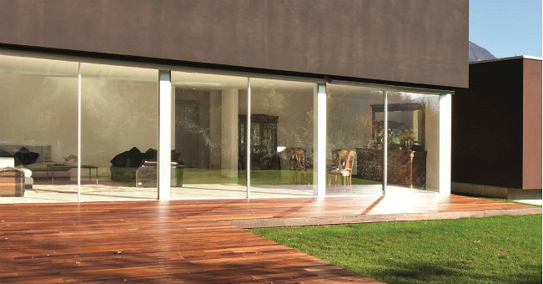
Nowa generacja szkieł termoizolacyjnych
Wersja produktu do hartowania ma oznaczenie T. Szkło ClimaGuard Premium2 T stosować można w podwójnych i potrójnych szybach zespolonych, dzięki czemu możliwe jest zagwarantowanie budynkom jeszcze większego komfortu termicznego oraz zapewnienie doskonałego dostępu do światła. W przypadku szyb zespolonych potrójnych poziom przepuszczalności światła słonecznego wynosi 74%, co pozwala na utrzymanie w pomieszczeniach odpowiedniej jasności i rzadsze korzystanie w ciągu dnia ze sztucznego oświetlenia. Przekłada się to nie tylko na lepsze samopoczucie przebywających w budynku osób, ale również na wymierne oszczędności w postaci niższych rachunków za prąd. Jeżeli chodzi o współczynniki przepuszczalności energii słonecznej to w ClimaGuard Premium2 T jest on na tyle optymalny, aby pozwolić na stosowanie tego szkła w budynkach pasywnych. W potrójnych szkleniach 4|-18a-4-18a-|4 [wg normy PN-EN 673] wartość współczynnika g (Solar Factor) wynosi 53%, natomiast Ug = 0,5 W/(m2K). Świadectwem doskonałych właściwości termoizolacyjnych szkła firmy Guardian jest certyfikat przyznany przez Passive House Insitute z Darmstadt w Niemczech, który uznaje ClimaGuard Premium2 jako komponent domów pasywnych.

